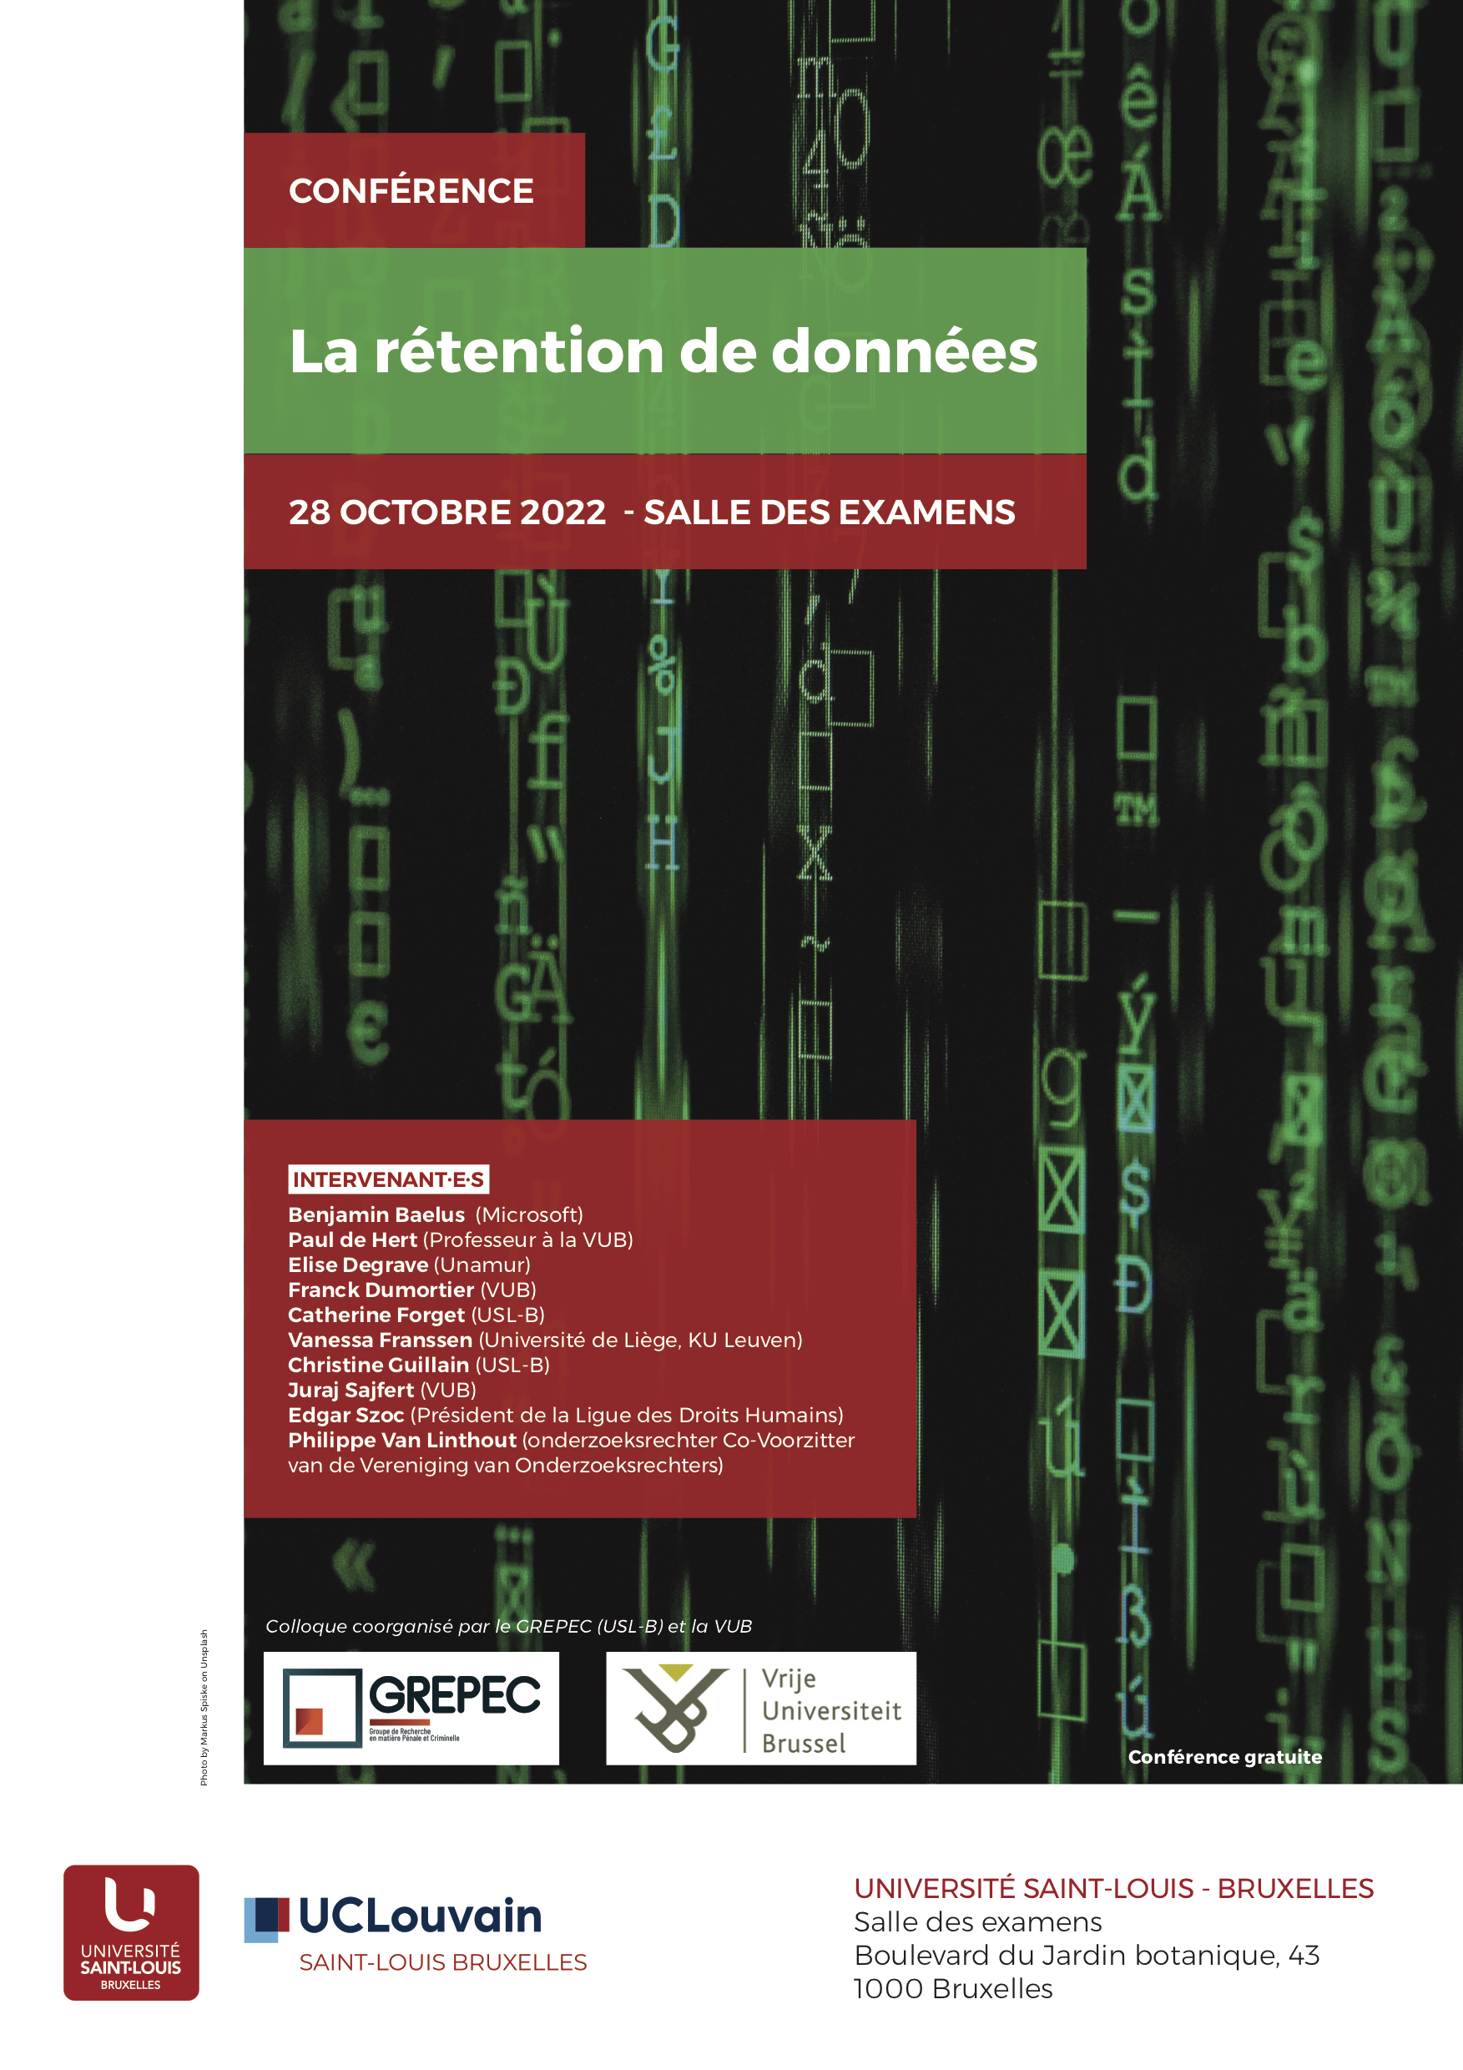

*L’obligation de conservation généralisée des « métadonnées » imposée aux opérateurs et fournisseurs de réseaux et services de communications électroniques est une technique d’enquête controversée. La mesure consiste, en effet, en la collecte et le stockage systématique et a priori de l’ensemble des données traitées et générées lors d’une communication électronique à l’exception du contenu de celle-ci. Elle implique une ingérence « particulièrement grave » dans le droit au respect de la vie privée et à la protection des données à caractère personnel et a, en ce sens, déjà fait couler beaucoup d’encre.*

*La loi du 29 mai 2016 qui imposait une telle obligation à l’égard des opérateurs a été annulée suite à l’arrêt du 22 avril 2021 de la Cour constitutionnelle. Dans son arrêt, notre Cour se fonde sur l’arrêt Quadrature du Net rendu par la Cour de Justice de l’Union européenne (ci-après CJUE) le 6 octobre 2020. Elle estime en effet que « l’obligation de conservation des données relatives aux communications électroniques doit être l’exception, et non la règle. » menant de facto à l’annulation de la loi du 29 mai 2016 qui repose « dans son principe même, sur une obligation de conservation généralisée et indifférenciée de l’ensemble des données visées ». Pour le surplus, elle renvoie au législateur national le soin « d’opérer les distinctions qui s’imposent entre les différents types de données soumises à conservation, de manière à garantir que, pour chaque type de donnée, l’ingérence soit limitée au strict nécessaire. ».* Eu égard, à l’absence de base légale permettant aux opérateurs de collecter les données relatives aux communications électroniques, le gouvernement s’est empressé d’adopter la loi du 20 juillet 2022 relative à la collecte et à la conservation des données d'identification et des métadonnées dans le secteur des communications électroniques et à la fourniture de ces données aux autorités.

*Cette conférence vise à déterminer les conséquences sur la législation belge de l'arrêt de la Cour de Justice de l'Union européenne du 6 octobre 2020 et de l’arrêt de la Cour constitutionnelle du 22 avril 2021 et d’examiner la loi relative aux communications électroniques nouvellement votée. De manière plus générale, cette rencontre sera l'occasion d'échanger les points de vue de chaque intervenant sur la question de la rétention de données et de l'accès à celles-ci au regard de la règlementation : « la lutte contre la criminalité grave ».*

**PROGRAMME**

**8h45 - 9h00  Accueil des participants**

**9h00 - 9h20** Mot de bienvenue – **Paul de Hert -** Professeur à la VUB et présentation des intervenants – **Christine Guillain**, Professeure à l’Université Saint-Louis

**9h20 – 9h45** **Vanessa Franssen** – Professeure (Université de Liège), Affiliated senior researcher (KU Leuven) : « Le contexte juridique historique belge et européen de la rétention de données à des fins pénales et à des fins de sécurité nationale »

**9h50 – 10h15  Philippe Van Linthout,** Onderzoeksrechter Co-Voorzitter van de Vereniging van Onderzoeksrechters: « De noodzaak van elektronische communicatie­gegevens in strafrechtelijke onderzoeken. De symbolenstrijd rond dataretentie »

**10h20 – 10h55  Franck Dumortier** (VUB) et **Elise Degrave** (Unamur) : « La collecte et le traitement de données par les acteurs privés au regard du RGDP et la directive 2002/58/CE ? »

**10h55 – 11h20** Pause-café

**11h30 – 12h00  Opérateur téléphonique** (à confirmer)et **Benjamin Baelus** (Microsoft)**:** « Conséquences pratiques de la rétention de données, perspectives d’un acteur privé opérant dans un cadre international »

**12h00 - 12h25  Juraj Sajfert** (VUB) : « L’accès aux données par les autorités policières et judiciaires : Quid de l’application de la directive "police & justice" au niveau national ? »

**12h25 – 12h50  Catherine Forget** (USL-B) : « Aspects critiques de la nouvelle loi et les conséquences de la jurisprudence de la CJUE sur la recevabilité des preuves collectées de manière irrégulière : un retour annoncé à Luxembourg ? »

**13h00  Edgar Szoc –** Président de la Ligue des Droits Humains - Clôture des travaux

**MODALITÉS PRATIQUES**

**Accréditation**: X points

**Lieu** : salle P02

**Adresse du jour :**

Université Saint-Louis - Bruxelles

Salle des examens

Boulevard du Jardin botanique 43

1000 Bruxelles

*Conférence gratuite*

